課題四 晚清的危機與圖強
設題目的：
進行實地考察，認識英國統治香港期間興建的西式建築物，以及它們的歷史故事。

除了行程A介紹的建築外，英國統治香港期間還建起甚麼西式建築物？選擇一幢建築物作為介紹對象，拍照並為文物撰寫一段100至150字的簡介。
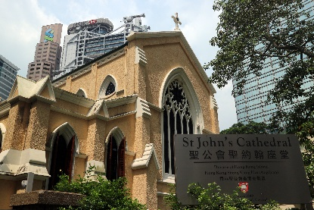
教學建議：
完成這張工作紙前，教師可提出以下問題，幫助學生撰寫簡介。以下為問題舉隅：
- 這座建築物叫甚麼名字？
- 這座建築物座落於哪一區？
- 為甚麼在英國統治香港的時期，會興建這幢建築物？
- 這座建築物建成時有甚麼用途？現在又有甚麼用途？
- 這座建築物有甚麼建築特色？
- 這座建築物有甚麼吸引你的地方？
- 為甚麼政府要保留這幢建築物？

我介紹的建築是聖約翰座堂，它早於1849年落成，座落於香港中區花園道，是本港現存歷史最悠久的西式教會建築物。聖約翰座堂見證着香港歷史的高低跌宕，當中包括座堂在日佔時期被用作日本人的會所，很多原先的裝置和設備都被拆去。戰爭令無數人民喪失寶貴生命，雄偉的建築物也受到重創，回看這段歷史，我們要引以為戒。(147字)

簡介

照片貼在框內

